Электронные таблицы (на примере Excel)
Задание 1
В каком году Дэн Бриклин и Роберт Фрэнкстон разработали первую программу электронной таблицы VisiCalc?
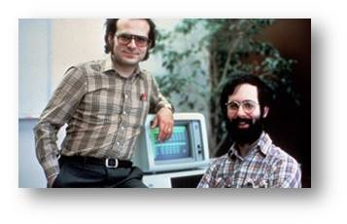
1) 1974 2) 1978 3) 1976 4) 1979

Задание 2
Какой процессор называется табличным:
1) Предназначенный для работы с программами компании MicrosoftOffice.
2) Предназначенный для работы с любыми программами.
3) Предназначенный для работы с электронными таблицами.

Задание 3
Какие задачи можно решать с помощью табличных процессоров.
1) Графически представлять данные с помощью графиков и диаграмм.
2) Вычислять и анализировать данные, а также пересчитывать значения при изменении данных.
3) Создавать электронные таблицы.
4) Удалять ячейки.
5) Открывать, редактировать и сохранять электронные таблицы в файле.
6) Выводить на печать электронные таблицы.

Задание 4
Что отражается в строке заголовка?
1) Название программы.
2) Название документа.
3) Кнопки управления окном.
4) Информация о возможных действиях пользователя.
5) Информация о текущем состоянии таблицы.
Задание 5
Как в электронных таблицах обозначаются столбцы?
1) Буквами русского алфавита. Например,А, Б и так далее Я, АА, АБ и так далее.
2) Столбцы нумеруются цифрами.
3) Буквами латинского алфавита. Например, А, В и так далее; Z, AA, AB и так далее.

Задание 6
При указании адреса ячейки всегда
1) На первом месте указывают имя столбца, а на втором номер строки.
2) На первом месте указывают номер строки, а на втором имя столбца.
3) Указывают только имя столбца или только номер строки.

Задание 7
Что называют табличным курсором?
1) Табличный курсор - это выделенный прямоугольник, который можно поместить в любую ячейку.
2) Табличный курсор - это диапазон выделенных ячеек.
3) Табличный курсор - это ячейка А1.

Задание 8
Из чего состоит адрес диапазона ячеек?
1) Адрес диапазона состоит из адресов каждой ячейки, разделённых двоеточием.
2) Адрес диапазона состоит из адресов нижней правой и верхней левой ячеек, разделённых двоеточием.
3) Адрес диапазона состоит из адресов верхней левой и нижней правой ячеек, разделённых двоеточием.

Задание 9
Перечислите режимы работы электронных таблиц.
1) Режим заполнения таблицы.
2) Режим формирования таблицы.
3) Режим отображения таблицы.
4) Режим выполнения вычислений.
5) Режим вывода на печать таблицы.

Задание 10
Запишите результат вычисления по формуле.
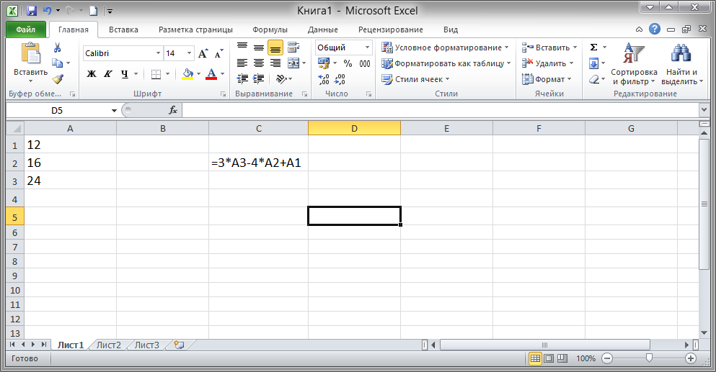
Запишите число: ___________________________

